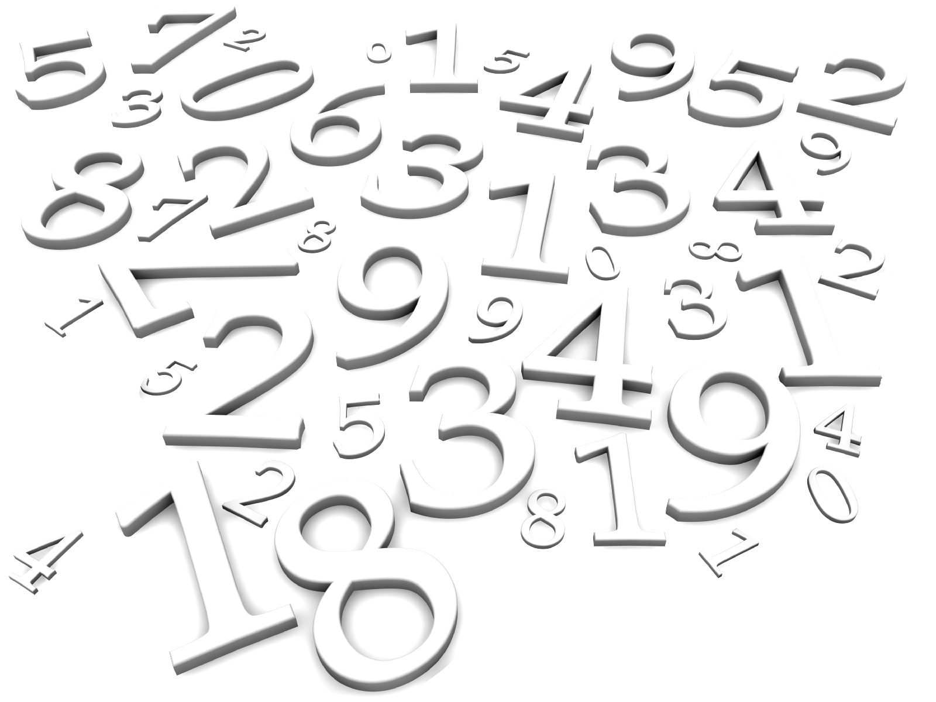

Очень часто бывает так, что ребёнок прекрасно считает от 1 до 10, но самостоятельно найти цифру, изображённую на картинке, никак не может. Графический образ цифры для него - это сложное абстрактное понятие. Развитие абстрактного мышления не простой процесс. И без помощи взрослых здесь не обойтись.
Часто дети путают цифры, немного похожие друг на друга, например 6 и 9, 3 и 8, 4 и 7. И эту проблему ни в коем случае нельзя упускать. Детям нужно помочь разобраться в таких сложных для его восприятия графических образах. Ребёнку будет гораздо легче запомнить цифру, если он сможет найти её сходство с каким-нибудь предметом или животным:
2 - лебедь, 8 - очки.
Если взрослый сможет подобрать интересные стихотворения о цифрах, то процесс запоминания будет ещё более лёгким. Самым действенным способом запоминания нового материала для детей послужат игровые занятия.

Цифры живут на различных предметах:
В календарях и трамвайных билетах,
На циферблатах часов, на домах,
Прячутся цифры в книжных томах,
И в магазине, и в телефоне,
И на машине, и на вагоне.
Цифры повсюду, цифры кругом.
Мы их поищем и сразу найдём.

Если Вы внимательно присмотритесь к Вашим ежедневным делам, то найдёте массу возможностей дать ребёнку новые знания, используя обычные бытовые моменты.
Обращайте внимание ребёнка на цифры везде, где это можно сделать как бы, между прочим: позволяйте ему набирать номер телефона, переключать каналы телевизора и т. д. Попросите ребенка принести Вам определённое количество ложек, когда Вы накрываете на стол.

Главное проявлять свою фантазию!

Лепите цифры из пластилина, составляйте из счетных палочек, шнурков и фасоли, рисуйте пальчиком цифры в воздухе, на ладони. Предлагайте ребёнку контурное изображение цифры для штриховки или раскрашивания, трафареты для обведения. Превращайте цифры в смешные фигурки, путём дорисовывания или прорисовывания («человечки», «сказочные звери», любые фигурки).
Каждую цифру учите сначала отдельно, а только потом смешивайте с другими.
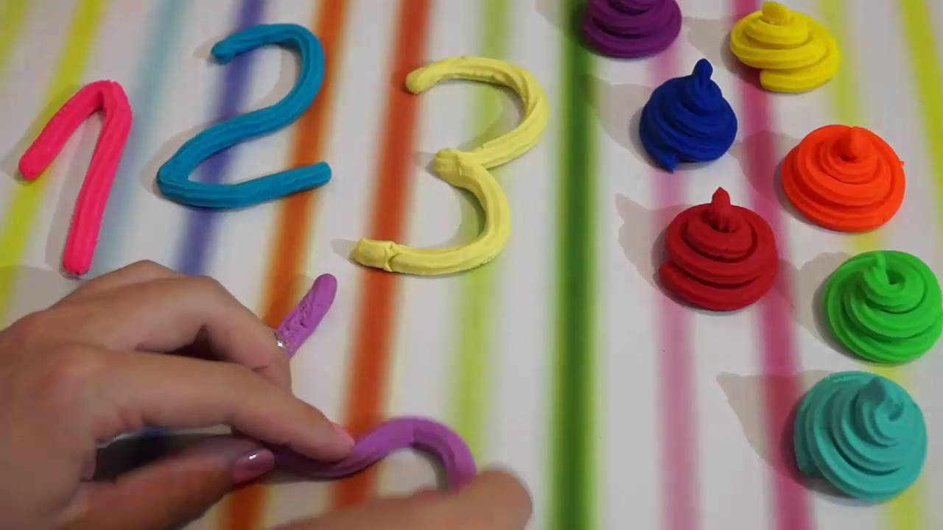
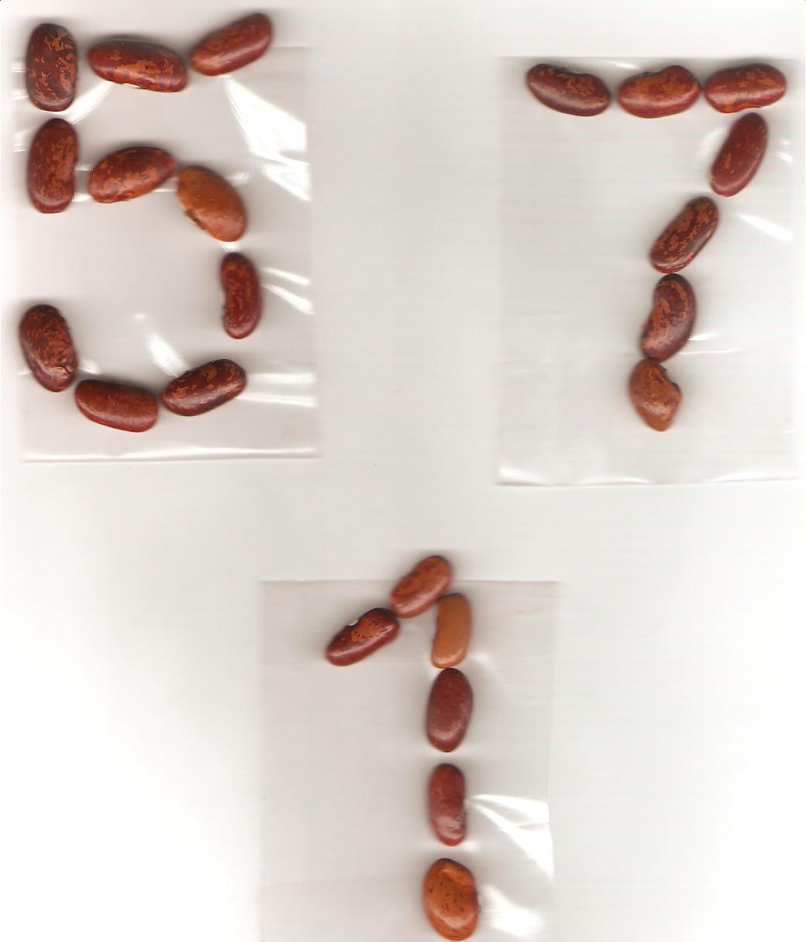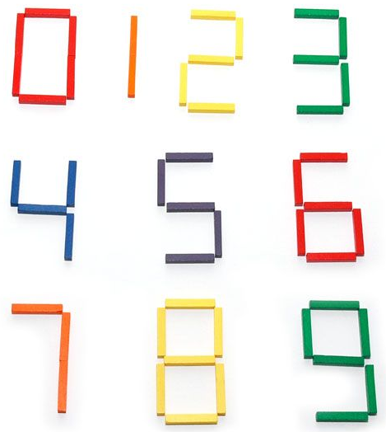

Игра «Угадай, что за цифра?»
Взрослый читает стихотворение, ребенок должен назвать цифру, о которой шла речь в стихотворении, а затем найти её и показать.
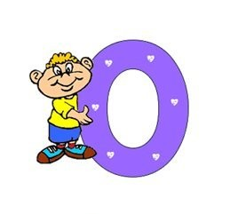
Эту цифру знать изволь:
На баранку похож ноль.
Ноль похож на колобок.
Он пузат и круглобок.
На него похожа кошка,
Если сложится в клубок.
Стоит единичка,
Похожа на спичку.
Она просто черточка,
С маленькой челочкой.
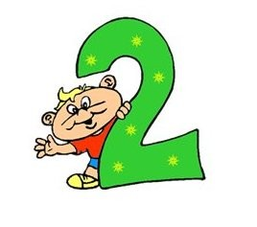
Шея, хвост и голова,
Словно лебедь цифра 2.

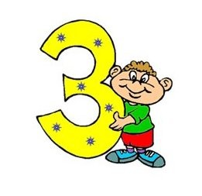
Тройка - третий из значков,
Состоит из двух крючков.
Смотри - 4 это стул,
Который я перевернул.
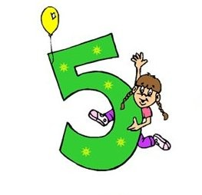
Легко запомнить и понять -
На крюк похожа цифра 5.
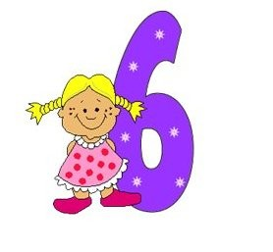
Коль у замочка дужка есть,
Похож замок на цифру 6.
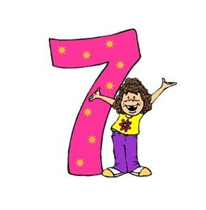
Сообщить хочу я всем:
Столбик в кепке - цифра 7.
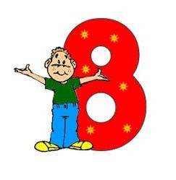
Неваляшка есть у Тоси,
Ну, совсем как цифра 8.
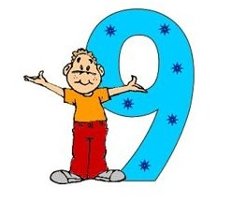
Рулеткой можно рост измерить,
Еще видна в ней цифра 9.
Из баранки с тонкой спицей
10 может получиться.
Но за порядком ты следи:
Должна быть спица впереди.

Игра «Найди цифру»
Для этой игры потребуется: нарисованные (напечатанные) на бумаге цифры от 1 до 9, рисунки, похожих на цифры, предметов.
Ребёнок смотрит на рисунок и затем угадывает, какая же цифра в нем спряталась. Затем взрослый показывает цифру 2 и просит найти рисунок, похожий на эту цифру.

Игра «Картонные цифры»
Для этой игры надо будет заранее вырезать цифры из картона. Ребёнок закрывает глаза, берет одну картонную цифру и на ощупь угадывает, что же это за цифра.
Игра «На что похожа цифра»
Взрослый спрашивает у ребенка, на какую цифру похожи очки, и ребёнок должен показать цифру 8 и т. д.

Игра «Опиши цифру»
Ребёнку предлагается описать цифру. Например: эта цифра состоит из палочки, крючка и хвостика; эта цифра похожа на лебедя и т. д.

Игра «Догадайся и напиши цифру»
Глядя на предметы, изображённые на картинках или в реальной действительности, нужно определить, на какие цифры они похожи, и написать их (выложить из палочек, крупы….). Например: карандаши – на цифру 1, крючок от вешалки – на цифру 2, баранка – на 0 и т. д.

Игра «Укрась цифрами»
Предложите ребёнку расписать цифрами наряд сказочных героев, скатерть, украсить новогоднюю ёлку, и т. д.

Игра «Потерянные цифры»
На картоне печатаются цифры от 1 до 10. Затем каждая из них разрезается на две части. Ребёнок должен их восстановить. Если для него это задание слишком легкое, его можно усложнить, разрезав цифры на 3, 4 или 6 частей.
Игра «Найди такую же»
На листе бумаги изображены цифры, отличающиеся цветом, размером. Ребёнку надо найти одинаковые цифры.

Игра «Что там на спинке?»
Ребёнок ложится на живот, а взрослый рисует у него на спине пальчиком цифру. Ребёнок должен угадать, что же это за цифра.
Игра «Выполни движение»
Взрослый предлагает ребёнку присесть (подпрыгнуть, поднять руку….) столько раз, сколько указывает цифра.

Игра «Нарисуй столько же»
Ребёнок рисует (раскрашивает, наклеивает) столько предметов, сколько указывает цифра.
Игра «Что перепуталось?»
На столе карточки с цифрами перевёрнуты «вверх ногами», или «вниз головой», или даны в «зеркальном» отражении. Ребёнок должен вернуть цифру в правильное положение.

Игра «Сосчитай и подбери»
К карточке с цифрой подбирается числовая фигура (карточка с количеством предметов) и наоборот.
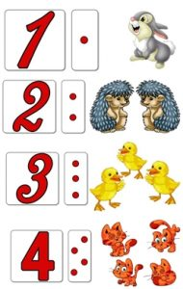
Игра «Наклей цифры»
Предложите ребёнку наклеить цифры по порядку, пронумеровав этажи в многоэтажном доме, стулья в ряду и т. д.

Игра «Обозначь порядок цифрами»
Картинки предлагается расположить в определённой последовательности и пронумеровать их, ориентируясь на смысловые, причинно-следственные, временные и другие связи. Например: начало события, его развитие, окончание (семя – росток - цветущее растение).
